Prénom : …………………………… | Date : …………………………………………………

 | La proportionnalité (10)  Les échelles - Problèmes

1./ Un pilote d’avion veut se rendre dans une ville voisine. Il mesure sur sa carte une distance de 28,6 cm entre les deux villes. L’échelle de la carte est de 1 : 250 000ème .
- Quelle est la distance réelle entre les deux villes ?

Distance entre les 2 villes : D x 1/250000 = 28,6 ⇒ D = 28,6 x 250 000 = 7 150 000 cm
La distance réelle entre les 2 villes est de de 7 150 000 cm, soit 7 150 m ou 7,15 km.

2./ Un pigeon habitant Pierre-Levée part visiter ses cousins dans la région. Il commence par se rendre à Coulommes, puis à La Noue, puis à Péreuse avant de rentrer finalement chez lui.

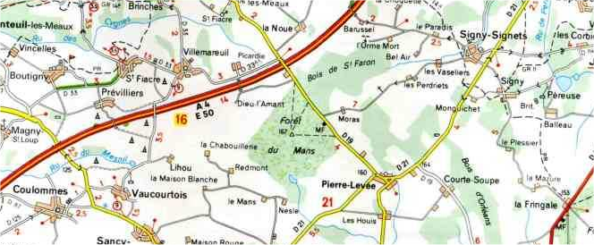

Echelle : 1 : 500 000

- Quelle distance parcourt-il entre Pierre-Levée et Coulommes ?

Distance sur la carte : 10 cm
Distance réelle : 10 x 500 000 cm = 5 000 000 cm, soit 5 km

- Quelle distance parcourt-il entre Coulommes et La Noue ?

Distance sur la carte : 9,3 cm
Distance réelle : 9,3 x 500 000 cm = 4 650 000 cm, soit 4,650 km

- Quelle distance parcourt-il entre La Noue et Péreuse ?

Distance sur la carte : 8 cm
Distance réelle : 8 x 500 000 cm = 4 000 000 cm, soit 4 km

- Quelle distance parcourt-il entre Péreuse et Pierre-Levée ?

Distance sur la carte : 5,8 cm
Distance réelle : 5,8 x 500 000 cm = 2 900 000 cm, soit 2,9 km

- Quelle distance totale a-t-il parcouru dans la journée ?

Distance totale : 5 + 4,650 + 4 + 2,9 = 16,55 km
Le pigeon a parcouru dans la journée 16,550 km ou 16 550 m.

